**西阆苑小二班班级动态**



一阵风吹来，成千上万的蒲公英种子飞舞起来，婉转而又绵长…… 2025.04.25

阶段课程四：邂逅蒲公英

关键活动：蒲公英的秘密 蒲公英VS苦荬菜 飞舞的蒲公英

【**01 来园篇**】

本班共22人，今日实际来园20人，缺2人：王馨悦、吴婉琰在家休息。

今日早点：牛奶、桂花糕。

早晨，小朋友们自己独立入园进班，二次晨检，签到打卡，绕水杯绳……一起来看看晨间小朋友的入园状态吧！

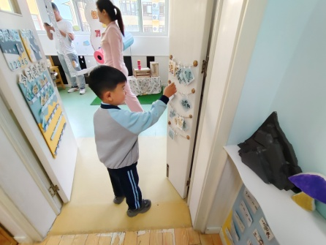 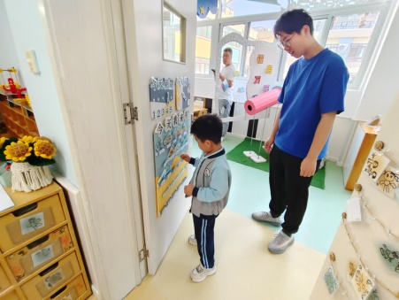 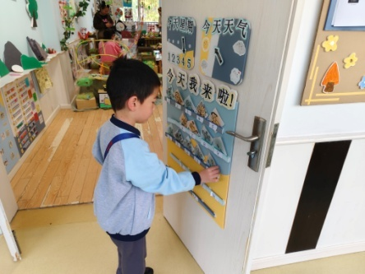

【**02 区域篇**】

区域游戏时间到了，小朋友们自主进入喜欢的区域游戏。快来看看他们的游戏情况吧！

|  |  |  |
| --- | --- | --- |
| D:/戚雷鹰/2023.08-2026.07/西阆苑中二班/主题/主题：冬爷爷的礼物/活动照片/小小孙悟空/IMG_20241224_084359.jpgIMG_20241224_084359 | D:/戚雷鹰/2023.08-2026.07/西阆苑中二班/主题/主题：冬爷爷的礼物/活动照片/小小孙悟空/IMG_20241224_084419.jpgIMG_20241224_084419 | D:/戚雷鹰/2023.08-2026.07/西阆苑中二班/主题/主题：冬爷爷的礼物/活动照片/小小孙悟空/IMG_20241224_090812.jpgIMG_20241224_090812 |
| 益智区：成铭恩小朋友在玩多米诺骨牌游戏。游戏中，他玩出了新花样，以骨牌接龙的方式摆出了花式造型。 | 地面建构区：于晨栩小朋友在用单元积木搭建作品。瞧！他已经完成了触礁、身体补位的搭建，目前正在搭建蜗牛的壳。 | 桌面建构区：郭沛怡小朋友在用雪花片建构蜗牛。她很快拼插出了蜗牛的触角部分，如果能更立体一些就更好了。 |

【**03 亲子运动篇**】

今天是半日开放活动，小朋友们将和爸爸妈妈一起参加亲子运动会。游戏期间，小朋友们和家长们都很投入哦，一起来看看他们运动场上的风采吧！

开场游戏：炒黄豆

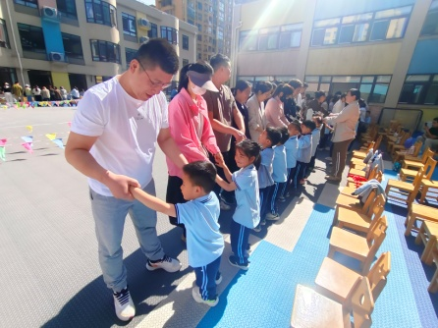 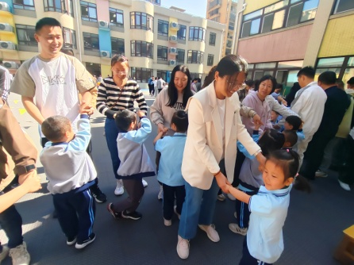 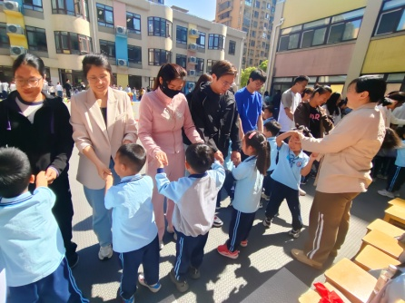

幼儿风采展示：彩带舞《中国范》

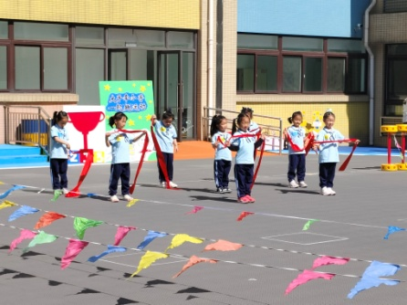 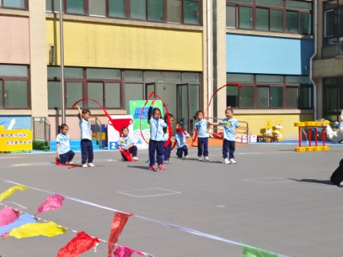 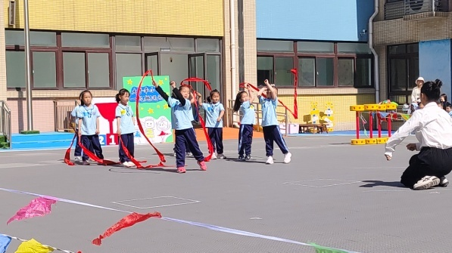

家长风采展示：跳大绳、花样跳绳、打陀螺、踢毽子

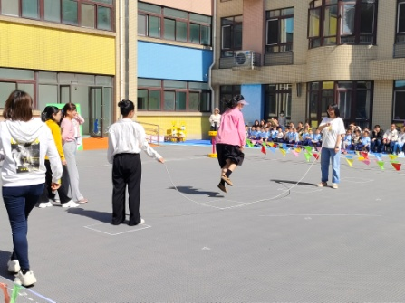 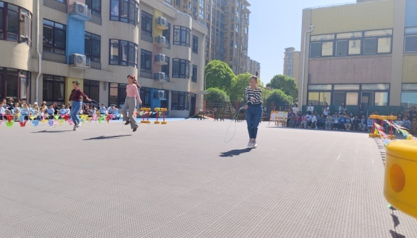 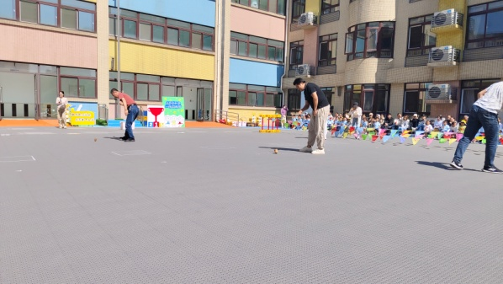 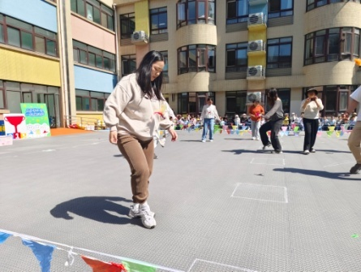

游戏一：蒙眼贴鼻子

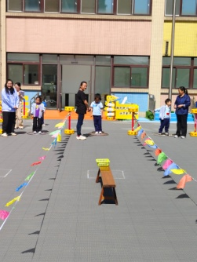 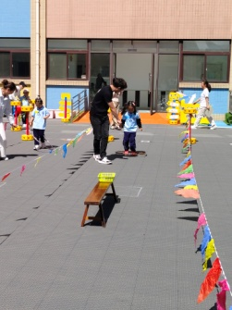 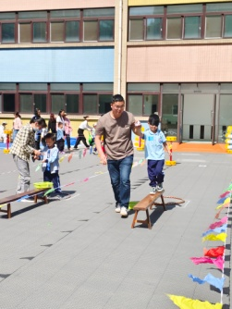 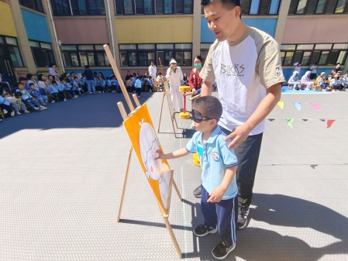

游戏二：两人三足

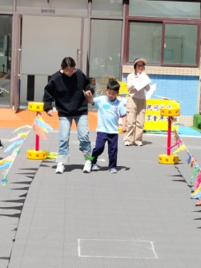 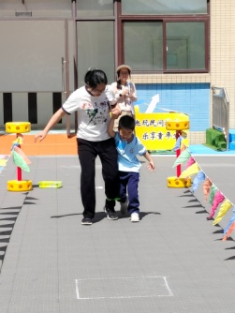 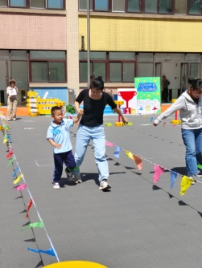 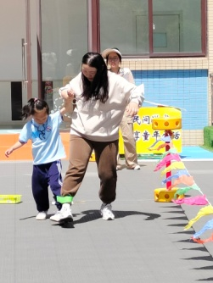 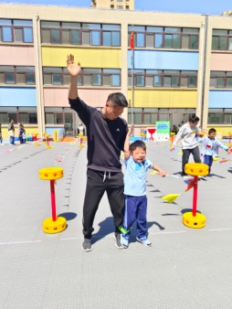

游戏三：穿大鞋

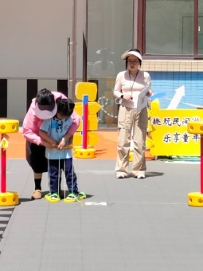 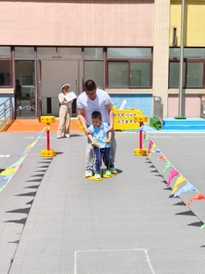 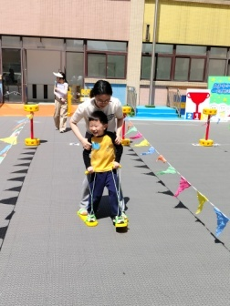 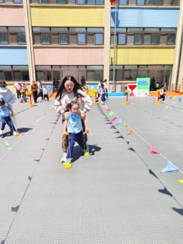 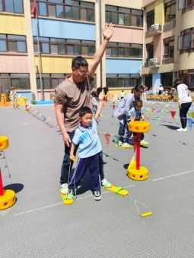

游戏四：抬花轿

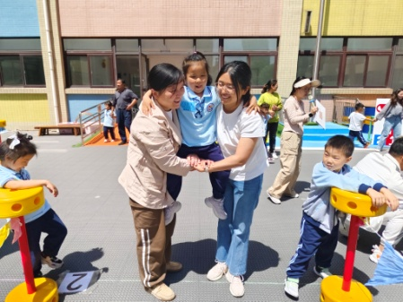 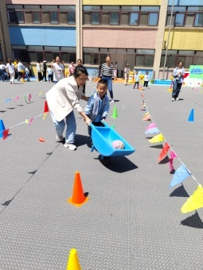 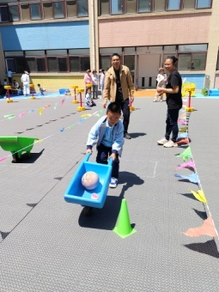 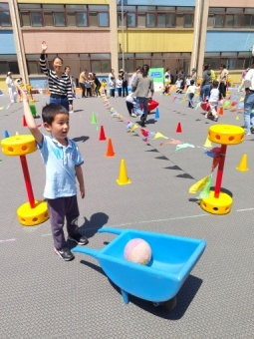

【**04 生活篇**】

今日午餐：藜麦饭、蒜苗炒鸭胗、丝瓜烩肉片、鸡毛菜菌菇汤。今日观察幼儿餐前湿巾整理和进食的整体情况。一起来看看今天小朋友在这些方面的表现吧！

备注：★自主整理 ▲提醒整理 ★按时用餐 ▲挑食或用餐时间长

|  |  |  |  |  |  |
| --- | --- | --- | --- | --- | --- |
| 幼儿 | 整理湿巾 | 按时用餐 | 幼儿 | 整理湿巾 | 按时用餐 |
| 王馨悦 | 请假 | 请假 | 杨梓熠 | ★ | ▲ |
| 吴婉琰 | 请假 | 请假 | 杨梓煜 | ★ | ★ |
| 梁珵恩 | ★ | ▲ | 谢瑞 | ★ | ★ |
| 张诗韵 | 回家 | 回家 | 成铭恩 | ★ | ★ |
| 单小岩 | ★ | ★ | 唐皓辰 | ★ | ▲ |
| 陈生冉 | ★ | ★ | 付宇晨 | ★ | ★ |
| 胡心悦 | ★ | ▲ | 蒋景昱 | ▲ | ▲ |
| 郭沛怡 | ★ | ★ | 陈之昂 | ★ | ▲ |
| 鲍琳筱 | ★ | ★ | 董益嘉 | ★ | ▲ |
| 丛天朗 | 回家 | 回家 | 李咏集 | ★ | ★ |
| 于晨栩 | ★ | ▲ | 张文轩 | ★ | ▲ |

【**05 温馨提示**】

|  |
| --- |
| **关于家长反馈表的问题：**  各位家长好！幼儿园家长开放日是家园交流的一种重要方式，旨在建立一个家园共育的有效平台，本次家长会暨亲子运动会已经结束了，相信您有很多话想说，请您用最朴实的语言记录您在此次活动中的感受和建议。“家长半日开放”活动反馈表请于本周日早晨幼儿来园时带来，感谢您的配合！ |

**—END—**

在一起的点滴都值得记录